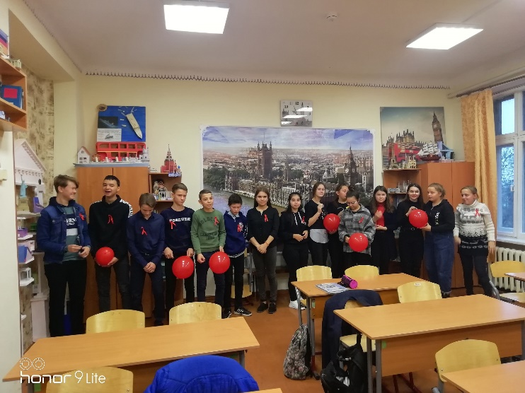
1 декабря – Всемирный день борьбы со СПИДом
1 декабря учащиеся МБОУ "Краснознаменская школа" присоединились к ежегодной Всероссийской акции «Стоп ВИЧ/СПИД», приуроченной к Всемирному дню борьбы со СПИДом. Организаторами акции в школе стали ребята из школьного ученического самоуправления "Успех" .
В этот день в школе прошли мероприятия, ориентированные на мотивацию позитивного отношения к собственному здоровью – «День здорового образа жизни». Ребята изготовили информационные плакаты и раздавали листовки с призывом соблюдать правила здорового образа жизни.
Волонтеры раздавали ребятам красные ленточки как символ борьбы со СПИДом. Ленточка цвета крови, свёрнутая петелькой, является Международным символом борьбы со СПИДом – символом нашего сострадания, поддержки и надежды на будущее без СПИДа. Этот символ неравнодушия, завоевавший огромную популярность во всём мире. Флешмоб стал заключительным мероприятием в поддержку Всероссийской акции «СТОП ВИЧ/СПИД».
Проведенные мероприятия позволили познакомить учащихся в доступной форме с информацией об этом серьезном заболевании, поспособствовали формированию у учащихся ответственного отношения к своему здоровью и воспитанию чувства сострадания и терпимости к ВИЧ-инфицированным людям.
Онлайн-опрос по профилактике ВИЧ – опрос-молодежи-о-ВИЧ.рф http://опрос-молодежи-о-вич.рф/

